Junho 2020
v1.0

Índice

1. Introdução 3
2. Entidades Beneficiárias 4
a. Registo de Entidades 4
b. Registo candidatura - SI FSE PT 2020 6

Introdução

O presente documento designado por ‘Guião de Candidaturas +CO3SO Emprego’ tem como objetivo descrever o processo de formalização de uma candidatura ao sistema de apoios ao emprego e ao empreendedorismo, incluindo o apoio ao empreendedorismo social, denominado +CO3SO Emprego.
O +CO3SO Emprego é operacionalizado com opção pelas seguintes modalidades:
- +CO3SO Emprego Interior;
- +CO3SO Emprego Urbano;
- +CO3SO Emprego Empreendedorismo Social.

O +CO3SO Emprego visa conferir apoios à criação de emprego e ao empreendedorismo, incluindo empreendedorismo social, previstos nos Programas Operacionais Regionais (POR) do Norte, Centro, Lisboa, Alentejo e Algarve, mediante cofinanciamento do Fundo Social Europeu (FSE), considerando as elegibilidades previstas em cada um desses programas e no âmbito das seguintes modalidades de intervenção:
- Estratégias de Desenvolvimento Local de Base Comunitária (DLBC) dinamizadas pelos Grupos de Ação Local (GAL);
- Pactos para o Desenvolvimento e Coesão Territorial (PDCT) dinamizados pelas Comunidades Intermunicipais (CIM) e pelas Áreas Metropolitanas (AM);
- Outras intervenções de apoio ao empreendedorismo e criação de emprego alinhadas com as estratégias de desenvolvimento regional e de coesão territorial da iniciativa das Autoridades de Gestão (AG).

Entidades Beneficiárias

Registo de Entidades

A apresentação de candidaturas é efetuada através de formulário eletrónico no Balcão 2020, uma área do Portal Portugal 2020, sendo indispensável que o beneficiário tenha efetuado registo e autenticação no Balcão 2020. Com essa autenticação é criada uma área reservada na qual o beneficiário poderá contar com um conjunto de funcionalidades.
O registo no Balcão 2020 pode ser efetuado de forma segura através dos métodos disponíveis:
- Acesso.gov.pt
Autenticação com credenciais de acesso ao Portal das Finanças (Número de Identificação Fiscal e Senha)
Única forma de registo para todos os beneficiários que sejam entidades coletivas já existentes no Ficheiro Central de Pessoas Colectivas (FCPC) e para beneficiários que sejam entidades singulares com credenciais de acesso ao Portal das Finanças.
- Autenticação através do Balcão 2020
Apenas para entidades coletivas não registadas no Ficheiro Central de Pessoas Colectivas (FCPC) ou registadas/inscritas no Instituto de Registos e Notariado (IRN) nos últimos 15 dias úteis e beneficiários que sejam entidades singulares sem credenciais de acesso ao Portal das Finanças.
Para mais informação relativa ao registo de entidade no Balcão 2020 referenciam-se as FAQ disponíveis no portal Portugal 2020. Portugal 2020 - Balcão 2020 (Tema 4)

Qualquer questão relativa aos procedimentos no Balcão 2020, deve ser registada no “Contacte-nos” disponível, na área privada do utilizador, no canto superior direito do ecrã * ou na página principal de acesso ao Balcão 2020 **, caso o utilizador ainda não tenha efetuado o registo no Balcão 2020 do portal do Portugal 2020.
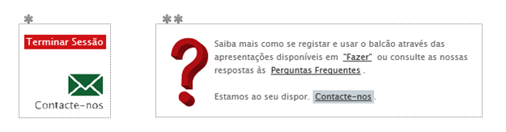

Após acesso ao Balcão 2020, será possível aceder à Área Reservada com os seguintes menus:
- Início
- Entidade
- Candidaturas
- Conta Corrente
- Administração
No menu Entidade surgem as seguintes opções:
- Consulta de Histórico (todas as alterações aos dados da entidade)
- Dados da Entidade
- Gestão de Sub-Entidades
Quanto aos dados da entidade existe um conjunto de campos editáveis e outros que não são editáveis.
Relativamente ao campo Escalão Dimensional – Classificação IAPMEI esta informação é comunicada a esta Agência, IP pelo IAPMEI, pelo que este campo não é editável.
Assim, caso pretendam atualizar o campo Escalão Dimensional – Classificação IAPMEI deverão entrar no Balcão 2020, nos dados da entidade, alterar qualquer dado editável e confirmar. Desta forma, o Balcão 2020 verifica os dados junto do IAPMEI e atualiza o campo Escalão Dimensional – Classificação IAPMEI, caso se aplique.
No menu Administração tem a opção:
- Gestão de utilizadores – permite à Entidade Beneficiária criar utilizadores no Balcão 2020 com diferentes tipos de perfil que dão acesso a diferentes tipos de funcionalidades (ver FAQ no Portal Portugal 2020.
Os perfis disponíveis são os seguintes:
- Beneficiário: Perfil máximo atribuído ao NIF da entidade beneficiária no momento da acreditação. Permite o registo da entidade, criação de utilizadores e a definição de sub-entidades.
- Super-utilizador: Perfil com acesso total a todas as funcionalidades e permissões para registo e submissão. A submissão é validada pela introdução do NIF coletivo /password AT.
- Técnico Interno: Perfil com acesso a funcionalidades e permissões para registo, disponível para os utilizadores afetos às entidades beneficiárias (colaboradores internos).
- Técnico Externo: Perfil com acesso a funcionalidades e permissões para registo, disponível para os utilizadores externos às entidades beneficiárias, por exemplo consultor, ROC ou TOC.
- Consulta: Perfil com acesso apenas em modo de consulta.
A Entidade Beneficiária tem obrigatoriamente que ter, pelo menos, um utilizador com o perfil de Super-Utilizador.
A submissão de informação (candidatura, pedido de pagamento, assinatura do termo de aceitação) só é possível pelo Super-Utilizador sendo, no momento da submissão, de novo exigida a introdução do NIF e da senha fiscal da Autoridade Tributária da Entidade Beneficiária, por utilização do sistema de autenticação da Autoridade Tributária.

Registo candidatura - SI FSE PT 2020

Para iniciar o preenchimento de uma candidatura/operação a um concurso +CO3SO Emprego, após acesso ao Balcão 2020, a entidade beneficiária deverá aceder ao menu Candidatura – Avisos e iniciar o registo através do link ‘Nova Candidatura’ no concurso pretendido.

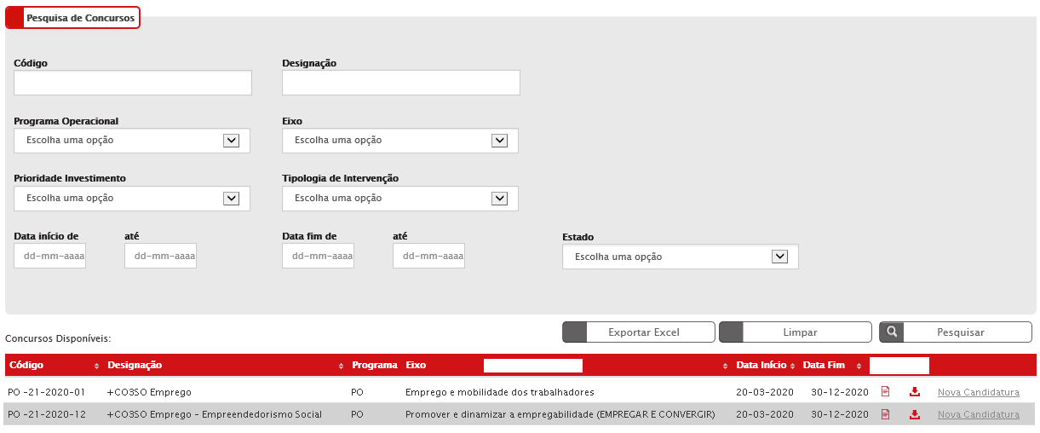

Formulário FSE, SI FSE PT2020:
➢ Em todos os ecrãs/separadores do formulário FSE, é disponibilizado um cabeçalho que apresenta a seguinte informação:
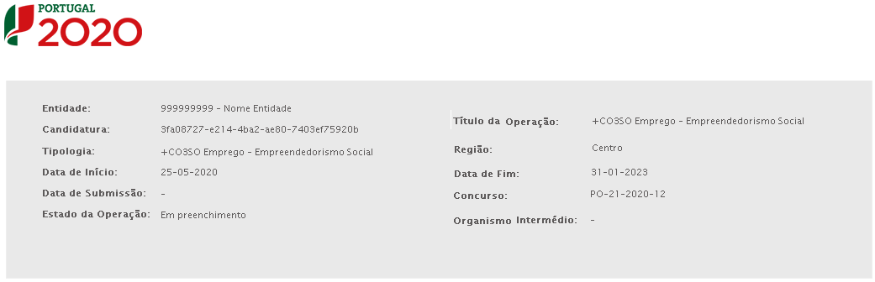
- Entidade: NIF, acrónimo e/ou nome da entidade beneficiária;
- Candidatura: Nº da candidatura correspondente ao código universal;
- Tipologia: +CO3SO Emprego Interior
+CO3SO Emprego Urbano
+CO3SO Emprego - Empreendedorismo Social;
- Título da Operação: preenchido automaticamente, apresentando a designação da Tipologia;
- Região da Operação: informação que apenas é disponibilizada no cabeçalho depois de selecionada no ecrã “Operação – Caracterização”;
- Data de início: preenchida de forma automática com base na informação existente no ecrã “Operação – Caracterização”;
- Data de fim: preenchida de forma automática com base na informação existente no ecrã “Operação – Caracterização”;
- Data de submissão da candidatura;
- Concurso corresponde ao concurso/aviso do Balcão 2020;
- Estado da operação que apresentará o valor “Em preenchimento” até que a entidade submeta a operação, momento a partir do qual passa a apresentar o valor correspondente à situação em que a operação se encontra (e.g. “Submetida”, “Em Execução”, etc.).
- Organismo Intermédio.

➢ Os campos assinalados com * são de preenchimento obrigatório.
➢ Em todos os separadores, são disponibilizadas as seguintes operações:
“Confirmar” para guardar a informação inserida e navegar para o ecrã seguinte;
“Cancelar” para limpar a informação introduzida no ecrã.
O utilizador poderá ainda carregar diretamente num dos outros separadores do formulário, avançando para esse separador, mas sem gravar a informação.
Identificação
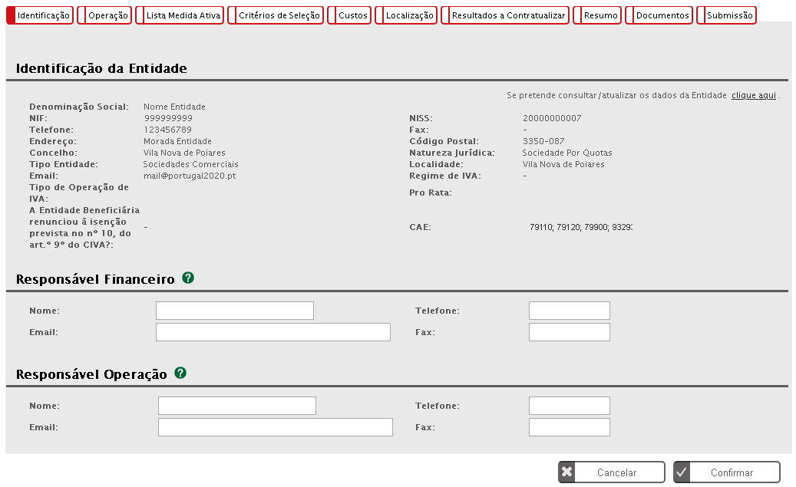
Ecrã inicial para preenchimento dos dados do responsável financeiro e do responsável pela operação.

Operação – Caracterização
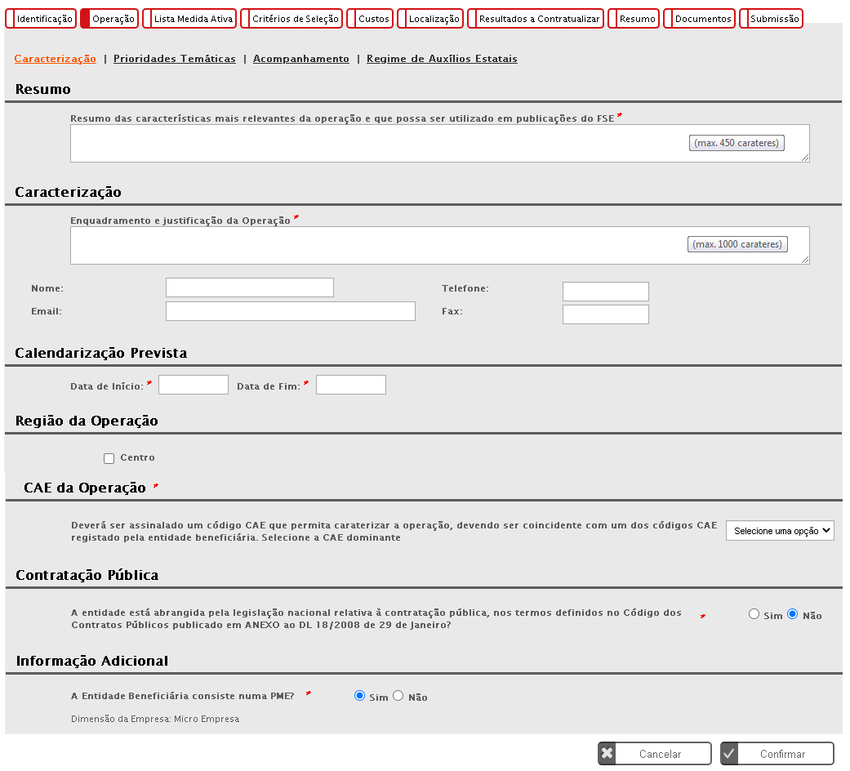

- Resumo da operação, onde a entidade indica as características mais relevantes da operação;
- Caracterização da operação, onde a entidade enquadra a Organização e justifica a operação global;
- Calendarização prevista de realização da operação, as datas de início e de final da operação são introduzidas manualmente pela entidade beneficiária;
- Região da Operação;
- CAE da Operação, devendo ser coincidente com um dos códigos CAE registado pela entidade beneficiária;
- Contratação Pública, onde é enquadrada a situação da entidade face ao regime de contratação pública;
- Informação adicional quanto à dimensão da empresa.

Operação – Prioridades Temáticas
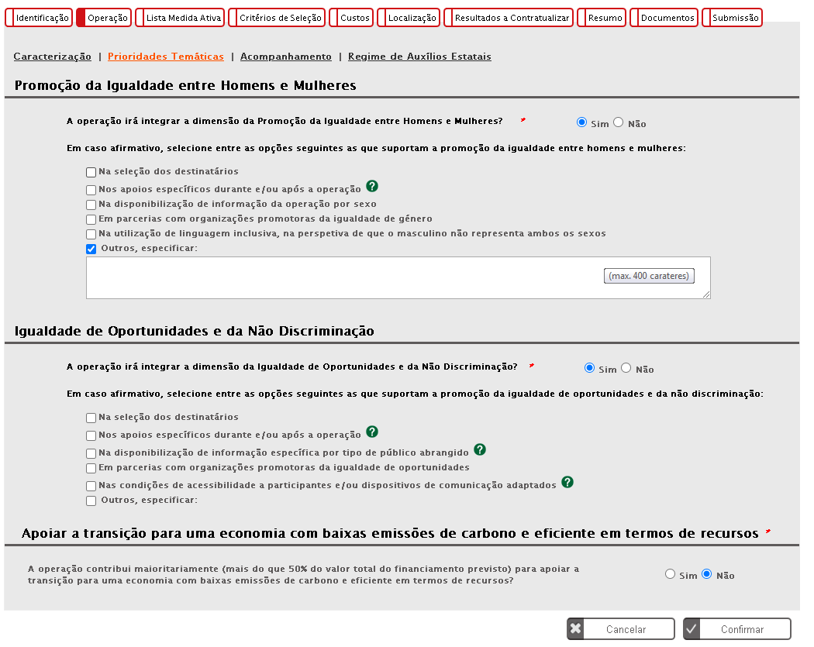

Este ecrã apresenta a informação relativa às “Prioridades temáticas”, sendo questionado se a operação irá integrar a dimensão da promoção da igualdade entre homens e mulheres, a dimensão da igualdade de oportunidades e da não discriminação e se a operação visa contribuir maioritariamente (mais do que 50% do valor total do financiamento previsto) para apoiar a transição para uma economia com baixas emissões de carbono e eficiente em termos de recursos.

Operação – Acompanhamento
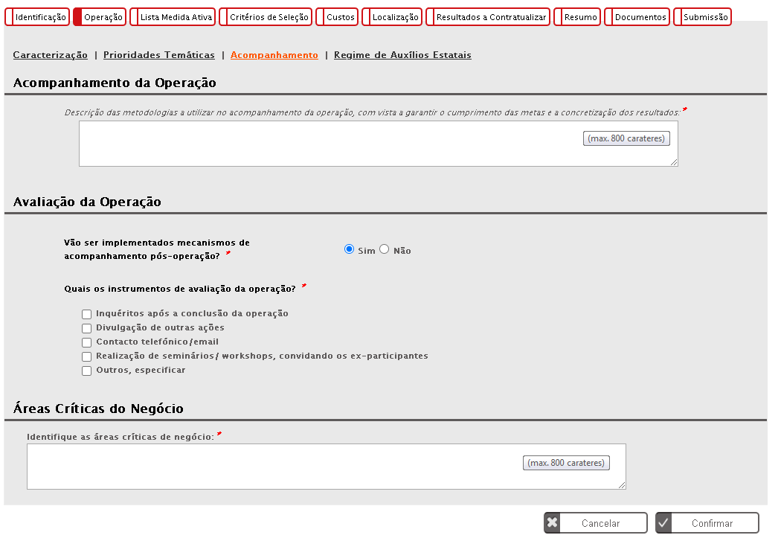
Informação relativa ao “Acompanhamento”, sendo recolhida a seguinte informação:
- Descrição das metodologias de acompanhamento da operação;
- Identificação dos instrumentos de avaliação da operação, nomeadamente:
  - Inquéritos após a conclusão da operação;
  - Divulgação de outras ações;
  - Contacto Telefónico/email;
  - Realização de seminários/Workshops, convidando os ex-participantes;
  - Outros.
- Áreas Críticas do Negócio.

Operação – Regime de Auxílios Estatais
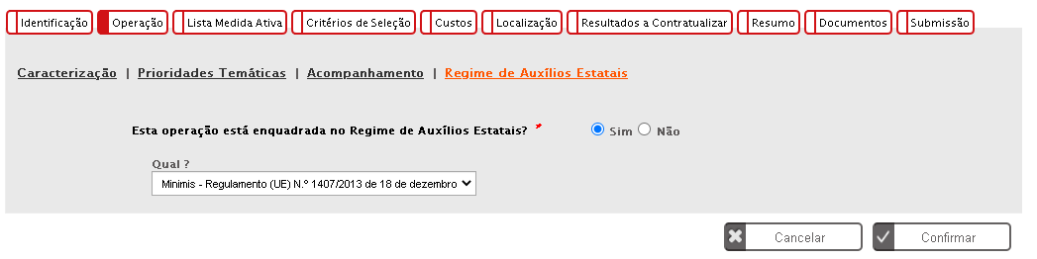
Esta tipologia de operação está ao abrigo do Minimis, devendo ser sempre essa a opção a sinalizar.

Lista Medida Ativa
A lista das medidas ativas apresenta a seguinte informação:
- Número;
- Designação da Medida;
- Nº de pessoas a abranger por género;
- Nº de pessoas a abranger por tipo de posto de trabalho criado;
- Custo.
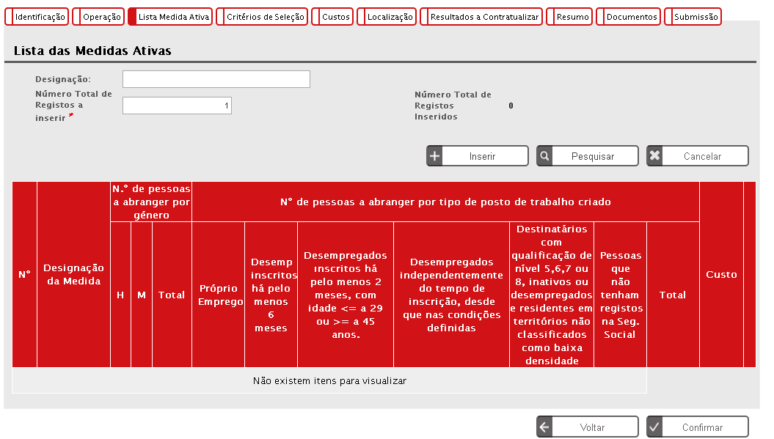
Este ecrã apresenta uma lista da(s) medida(s) ativa(s) como resultado de pesquisa, que por defeito estará vazia, permitindo filtrar a medida ativa por Designação.
A linha mostrada para cada medida ativa contém as informações supracitadas e disponibiliza as operações de Consulta, Alteração e Eliminação.

Para inserir um novo registo, a entidade beneficiária deve preencher o campo “Número Total de Registos a Inserir *” e através do botão “Inserir” tem acesso ao Detalhe da Medida Ativa.

Lista Medida Ativa – Detalhe Medida Ativa
Para esta tipologia de operação apenas é possível escolher uma medida ativa.
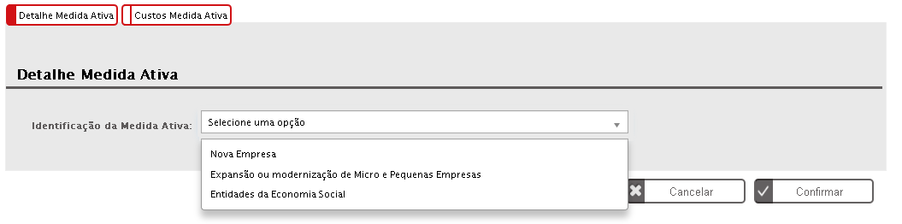
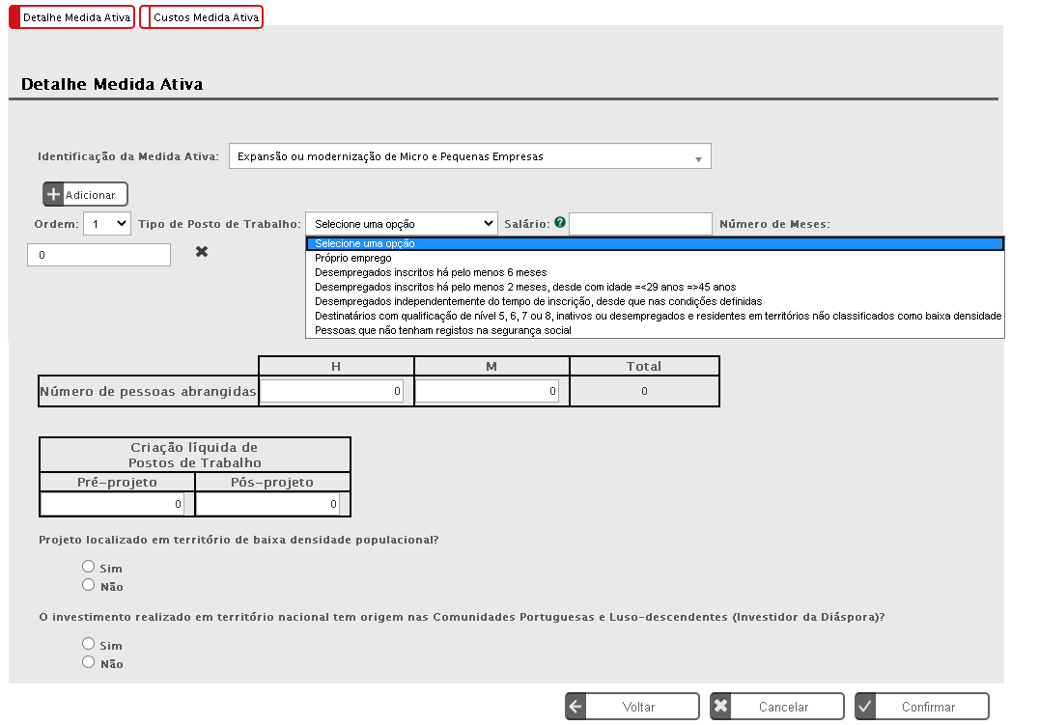
No detalhe da medida ativa, são preenchidos todos os elementos referentes a cada medida ativa, nomeadamente:
- Identificação da medida ativa;
- Tipo de posto de trabalho;
- Salário (Remuneração base e despesas contributivas) e Número de meses;
- Número de pessoas abrangidas;
- Desagregação por género
- Ponto de situação pré-projeto e pós-projeto
- Localização do projeto em territórios de baixa densidade populacional
- Investimento realizado em território nacional com origem nas Comunidades Portuguesas e Luso-Descendentes (Investidor da Diáspora)

Lista Medida Ativa – Custos Medida Ativa

Preenchimento dos custos por :
- Apoios à criação do próprio emprego, remuneração base e despesas contributivas do empresário
- Apoios diretos à contratação, remuneração base e despesas contributivas dos postos de trabalho criados
- Taxa Fixa, taxa de 40% sobre o total da rubrica 1. (Encargos com destinatários)

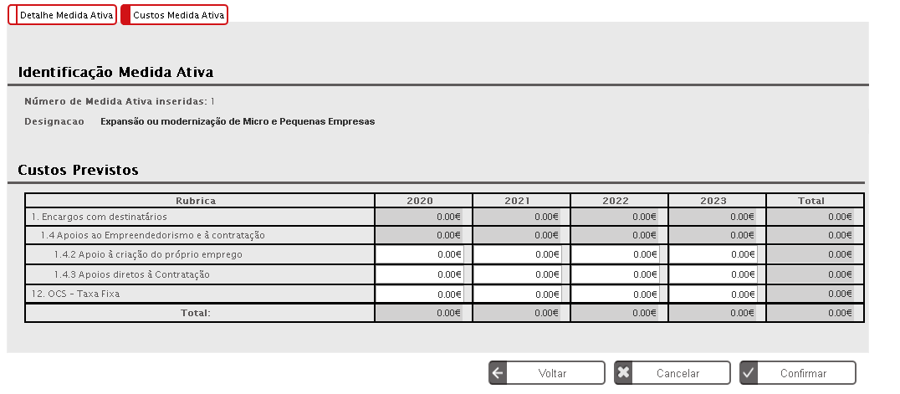
Critérios de seleção
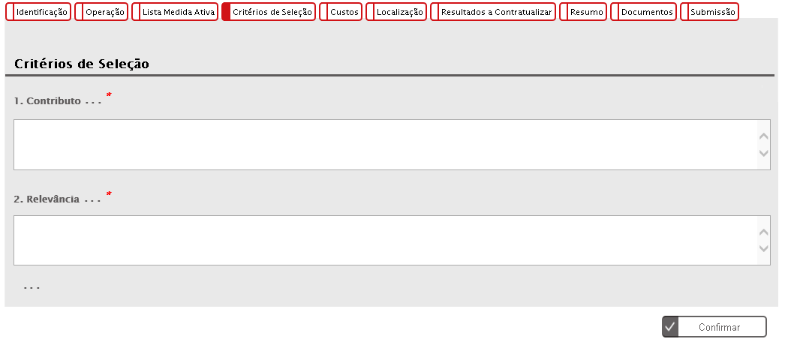
Os beneficiários deverão avaliar a sua candidatura em face dos critérios de seleção apresentados.

Custos

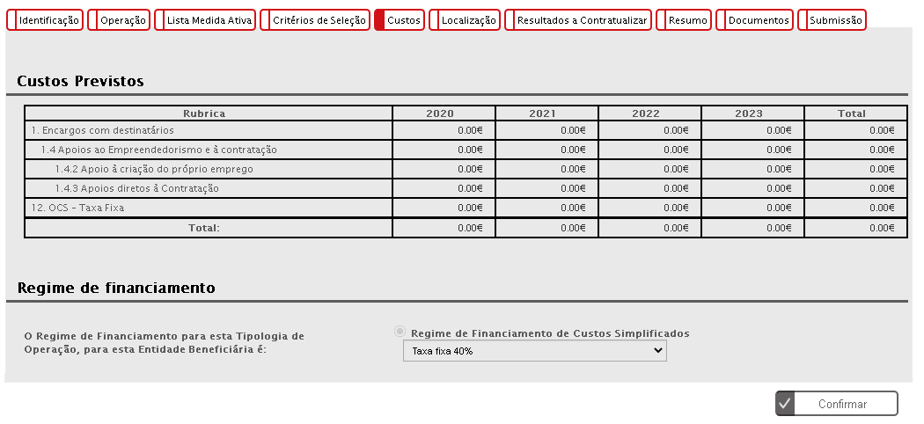
Este ecrã surge em modo de consulta contendo o somatório dos valores inseridos no detalhe da Medida Ativa.
O regime de financiamento será sempre em custos simplificados, taxa fixa máxima de 40% dos custos diretos com pessoal para cobrir os restantes custos elegíveis da operação.

Localização
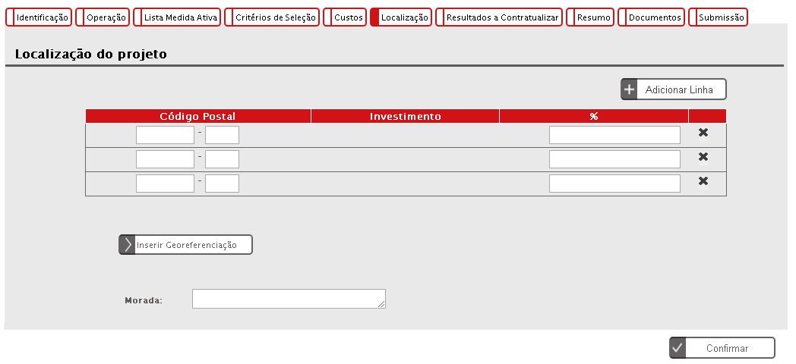
Neste ecrã, é preenchida a localização do projeto e a respetiva repartição do investimento por percentagem. O valor total tem que ser igual a 100%.
A localização pode ser registada através do Código Postal ou inserindo Georeferenciação.

A partir do botão acede à funcionalidade de Georeferenciação de Operações (FGO).
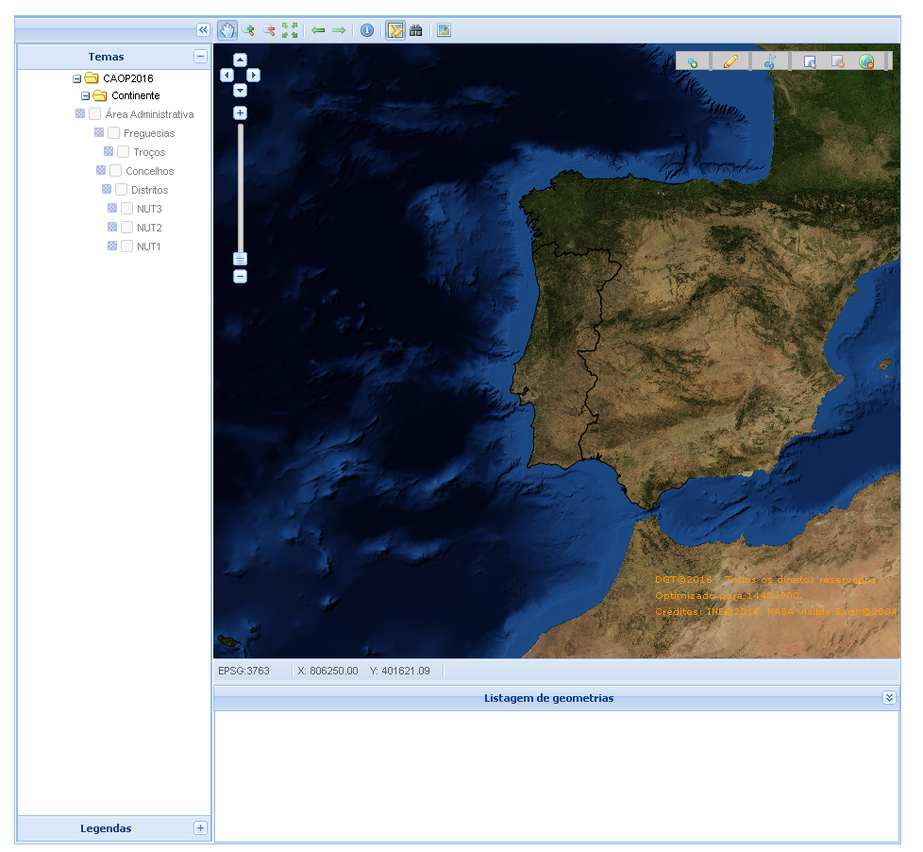

- Se localização indicada for ao nível do concelho será essa a localização apresentada no mapa base. Se a localização indicada não for ao nível do concelho devem ser utilizadas as ferramentas de navegação para se posicionar na localização pretendida antes de iniciar a representação da geometria correspondente à operação candidatada.

Resultados a contratualizar
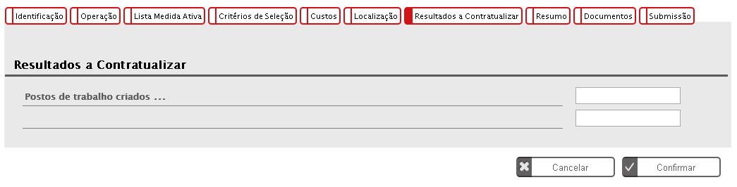

Este ecrã apresenta a informação relativa aos resultados a contratualizar da operação.
A informação é parametrizada no Aviso de Abertura de Concurso (AAC).
Resumo
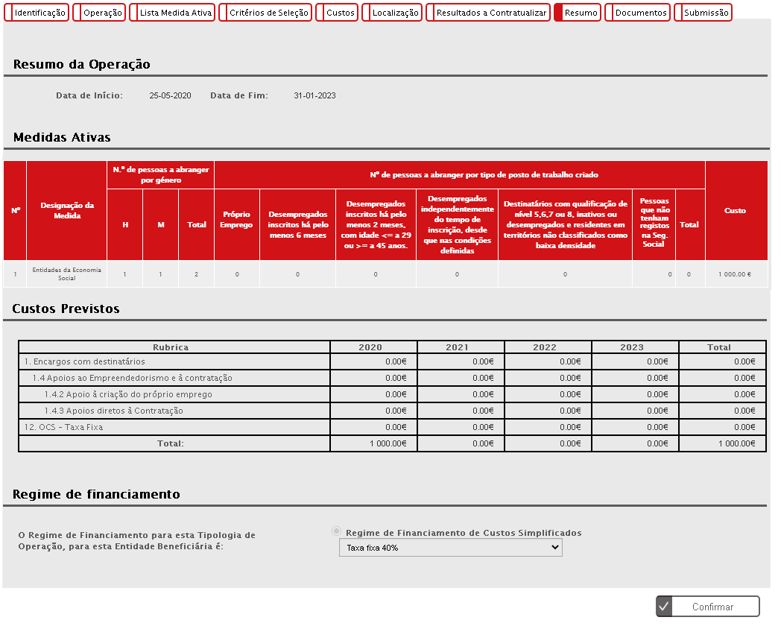
Este ecrã apresenta uma visão agregada dos dados da candidatura.

Documentos
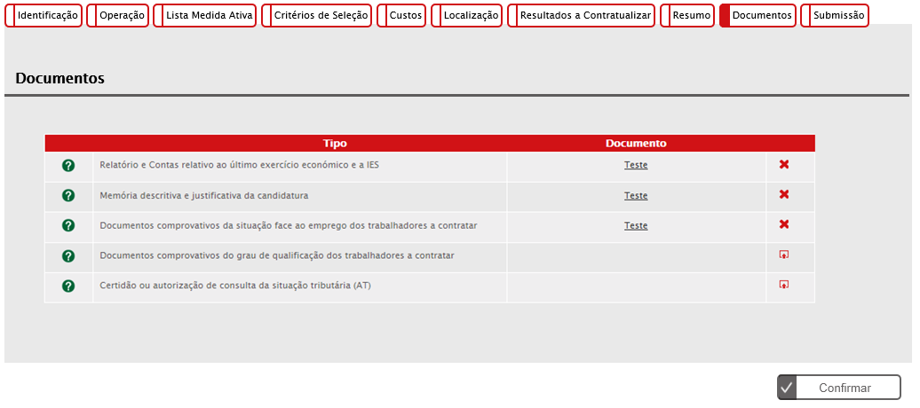

O ecrã “Documentos” permite anexar documentos (obrigatórios ou facultativos) à candidatura da operação.
Os documentos obrigatórios e facultativos são definidos nos Avisos de Abertura de Concurso (AAC), pelo que se apresenta de seguida os principais documentos de base:

- Território de intervenção
- Estratégia Regional de Especialização Inteligente RIS 3
- Modelo de Memória Descritiva
- Ficha de verificação do cumprimento da legislação ambiental em projetos cofinanciados, se aplicável
- Declaração da integração da perspetiva de igualdade entre homens e mulheres e igualdade de oportunidades e da não discriminação em operações cofinanciadas
- Simulador de cálculo do valor elegível.

Submissão
* A submissão de candidatura só é possível de ser efetuada por um utilizador (NIF singular) com o perfil de ‘Super-utilizador’, da entidade beneficiária.
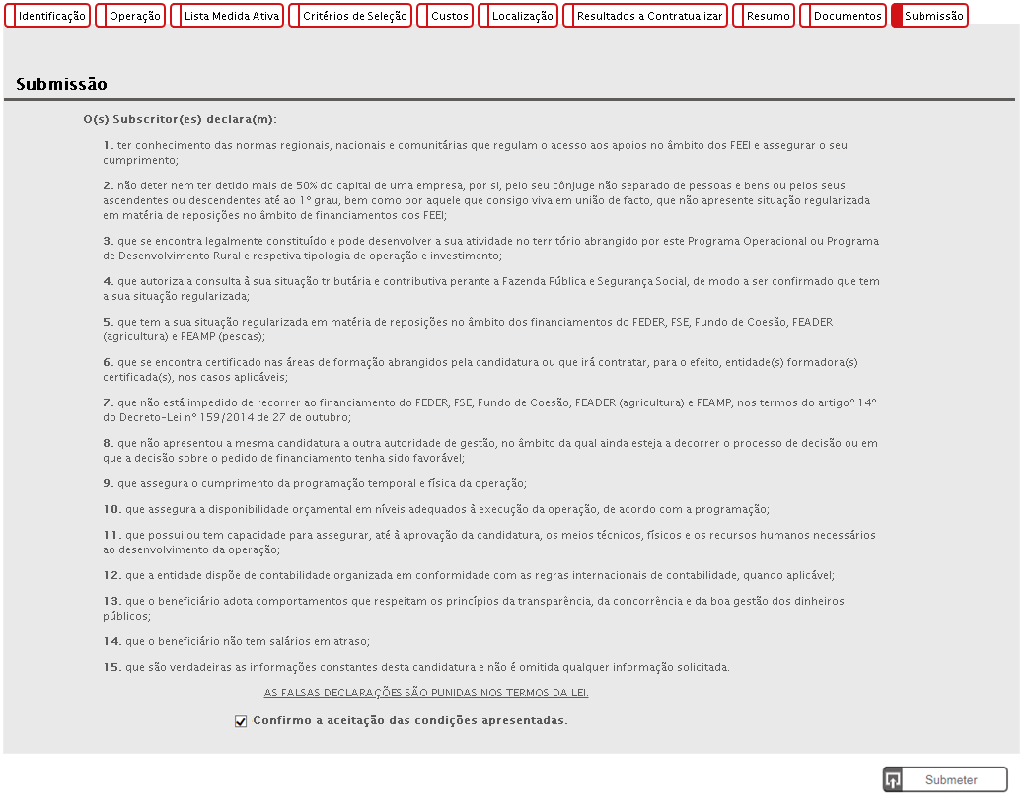
Este é o último dos ecrãs que corporizam o formulário de candidatura, sendo neste ecrã que a entidade procede à submissão do formulário à Autoridade de Gestão após ter sido verificado o seu correto preenchimento.
Após confirmação e aceitação dos termos, ao clicar em “Submeter”, a candidatura passa para o estado ‘Submetida’ ficando disponível para análise da AG/OI, pelo que já não é passível de qualquer alteração, mantendo-se em modo de consulta para a entidade beneficiária.

